

本科毕业设计说明书

题 目： 校园招聘系统的设计与实现
院 （部）：管理工程学院
专 业： 信息管理与信息系统
班 级： 信管201
姓 名： 聂文洁
学 号： 202002104024
指导教师： 陈佳丽
完成日期： 2024年 5 月 31 日

目 录

摘 要 III
ABSTRACT IV
1 前 言 1
1.1 开发背景和意义 1
1.2 系统概述 1
1.3 开发环境简介 2
2系统分析 4
2.1 可行性分析 4
2.2 需求分析 5
2.3 业务流程分析 5
2.4 数据流程分析 6
2.5 系统功能分析和模块设计 7
3 数据库设计 9
3.1 E-R图设计 9
3.2 表结构设计 10
4 系统实现 13
4.1 登录 13
4.2 用户/管理员首页预览 14
4.3 用户/管理员个人信息中心 16
4.4 用户个人信息 17
4.5 用户/管理员修改密码 20
4.6 管理员考试信息管理 21
4.7 管理员科目信息管理 23
4.8 管理员教室信息管理 26
4.9 管理员教师信息管理 29
4.10 教师查看监考信息 31
4.11 教师监考信息推送 33
5 总 结 35
谢 辞 36
参考文献 37

摘 要
随着我国高校数量的不断增加，校园招聘成为了企业和学生之间沟通的重要途径。为了更好地满足企业和学生的需求，设计和开发一款适用于不同高校的校园招聘系统显得尤为重要。该系统将通过整合各高校的招聘信息和学生简历，提供一个便捷的平台供企业发布招聘信息和筛选简历投递者，同时也让学生更容易地获取招聘信息、投递简历和参与面试。系统的设计将充分考虑企业和学生的需求，提供个性化的服务和定制化的功能，以促进校企合作、促进人才流动，为企业和学生搭建一个更加高效、便捷的沟通平台。
基于现实需求，进行了校园招聘系统的设计与开发。该系统采用Web开技术和数据库技术，包括前台招聘信息展示和后台管理系统两个模块。前台模块包括企业招聘信息发布、招聘信息查询和投递简历等功能；后台模块包括企业用户管理、学生用户管理、学生求职信息发布、招聘信息管理和面试通知、录取通知等功能。通过系统，企业可以更加方便地发布招聘信息、选简历和面试候选人，学生也可以加便捷地了解招聘信息、投递简历。在设计和实现该系统过程中，我们采用了敏捷开发方法和用户设计理念，不断优化和改进系统的用户体验。该系统的实现，有望为高校毕业生和企业搭建一个良好的信息交流平台，促进企合作和人才流动。
关键词：校园招聘；定制化功能；前后端分离；Spring Boot；Vue
Design and Implementation of Campus Recruitment System

ABSTRACT
With the increasing number of colleges and universities in China,campus recruitment has become an important way of communication between enterprises and students.In order to better meet the needs of enterprises and students,it is particularly important to design and develop a campus recruitment system suitable for different colleges and universities.The system will provide a convenient platform for enterprises to release recruitment information and screen resume submitters by integrating the recruitment information and student resumes of various colleges and universities,and also make it easier for students to obtain recruitment information,submit resumes and participate in interviews.The design of the system will fully consider the needs of enterprises and students,provide personalized services and customized functions,so as to promote school-enterprise cooperation,promote talent flow,and build a more efficient and convenient communication platform for enterprises and students.
Based on the actual needs,the design and development of the campus recruitment system is carried out.The system adopts Web technology and database technology,including two modules:the front desk recruitment information display and the background management system.The front desk module includes enterprise recruitment information release,recruitment information query and resume submission functions;the background module includes enterprise user management,student user management,student job information release,recruitment information management,interview notice,admission notice and other functions. Through the system, enterprises can more conveniently release recruitment information, select resumes and interview candidates, and students can also more conveniently understand recruitment information and send resumes. In the process of designing and implementing the system, we adopted agile development methods and user design concepts to continuously optimize and improve the user experience of the system. The implementation of the system is expected to build a good information exchange platform for college graduates and enterprises, and promote enterprise cooperation and talent flow.
Key Words: Campus recruitment；Customized function；front and rear
end separation；Spring Boot；Vue

1 前 言

1.1 系统开发背景
根据国家统计局数据，我国每年的高校毕业生人数持续增长，就业压力逐渐加大。据统计，截至2024年，全国高校毕业生总数超过1100万人，而企业进行线下招聘需求仅能满足其中的一部分，且传统的校园招聘方式存在信息不对称问题，导致企业和学生之间的匹配效率较低。仅有不到30%的应聘者能够找到合适的工作岗位。
近年来，人工智能和大数据技术的快速发展为校园招聘系统的智能化提供了可能。据市场调研数据显示，超过80%的企业表示他们愿意采用智能化的招聘系统来提高招聘效率。根据教育部发布的数据，校企合作是高校毕业生就业的重要途径之一。超过70%的毕业生通过学校与企业的合作渠道找到了工作。
综上所述，校园招聘系统的开发背景可以通过就业形势、招聘效率、技术应用和校企合作等数据来论证，以此为基础开发高效率的校园招聘系统，提升招聘效率，促进校企合作，满足企业和学生的需求。

1.2 系统开发意义
传统的线下校园招聘存在诸多问题，如效率低、企业和学生匹配率低等。通过校园招聘系统，企业可以更快速、更准确地筛选和匹配适合岗位的候选人，从而提高招聘效率，减少人力资源的浪费。校园招聘系统可以提供一个信息透明、公平公正的平台，帮助企业和学生之间实现信息对称，减少信息不对称问题，提高匹配成功率。校园招聘系统可以促进学校和企业之间的合作与交流，加强校企合作关系，为学生提供更多就业机会，同时也帮助企业更好地了解和挖掘优秀人才。通过校园招聘系统的开发和应用，可以更好地帮助学生找到符合自身专业和兴趣的工作岗位，提升就业质量和满意度。
综上所述，校园招聘系统的开发意义在于提高招聘效率、促进信息对称、实现智能匹配、促进校企合作以及提升就业质量，对于学生、企业和社会都具有重要意义。

1.3 系统设计目的
系统旨在为企业和学生提供一个高效、便捷的招聘平台，帮助企业快速找到合适的人才，同时帮助学生找到符合自身需求的工作机会。系统设计注重用户体验，包括简洁明了的界面设计、便捷的操作流程、个性化的推荐服务等，让用户能够轻松使用系统，提升用户满意度。系统设计将提供数据分析和反馈功能，帮助企业和学校了解招聘活动的效果和趋势，为进一步优化招聘策略提供参考。
综上所述，校园招聘系统的设计目的是为了提供高效的招聘服务、提升用户体验、支持多种招聘形式以及提供数据分析和反馈功能，旨在实现企业和学生之间更好的匹配和交流，促进就业机会的对接和提升招聘效率。

2系统开发环境及技术介绍

2.1 开发工具
2.1.1 IntelliJ IDEA 简介
IntelliJ IDEA是一款由JetBrains公司开发的集成开发环境（IDE），专门用于Java开发。它是目前市场上最受欢迎和广泛使用的Java开发工具之一。
IDEA提供了丰富的功能和工具，帮助开发者提高开发效率。智能的代码提示功能，可以根据上下文提供准确的代码建议，帮助开发者减少错误并提高编码速度。同时支持丰富的插件，开发者可以根据自己的需求安装各种插件来扩展和定制IDE的功能，满足不同开发场景的需求。拥有直观友好的用户界面，操作简单易懂，同时支持多种主题和界面布局，可以根据个人喜好进行定制。支持跨平台开发，可以在Windows、Mac OS和Linux等操作系统上运行，并且对各种Java开发框架和技术有很好的支持。
2.1.2 Navicat 简介
Navicat是一款功能强大的数据库管理工具，可以帮助开发人员轻松管理多种类型的数据库，包括MySQL、MariaDB、SQL Server、Oracle、PostgreSQL等。
Navicat拥有直观友好的用户界面，操作简单易懂，支持多标签浏览、拖放操作等功能，提高用户的使用体验。提供了数据同步和转移功能，可以帮助用户在不同数据库之间快速、方便地进行数据迁移和同步。Navicat内置了强大的SQL编辑器，支持语法高亮、代码自动补全、查询构建器等功能，方便用户编写和执行SQL查询。Navicat提供了数据可视化工具，用户可以通过图表、图形化界面等方式直观地查看和分析数据库中的数据。支持定时备份和恢复数据库，可以帮助用户保护数据安全，防止数据丢失。
各种功能证明Navicat是一款功能强大、跨平台的数据库管理工具，适用于开发人员进行数据库管理、数据分析和数据处理等工作。它提供了丰富的功能和工具，帮助用户提高工作效率，简化数据库管理的复杂性。

2.2 开发环境
2.2.1 Maven 简介
Maven是一款Java项目管理工具，通过项目对象模型（POM）来管理项目的构建、依赖管理和项目报告等。Maven提供了一套标准化的项目结构和构建流程，简化了项目的管理和构建过程。开发人员可以通过配置POM文件来定义项目的依赖关系、插件配置和构建目标，Maven会自动下载依赖、编译代码、运行测试并生成构建报告。Maven还支持插件扩展和多模块项目管理，只需声明所需的依赖，便会自动下载所有jar包，使得项目构建和部署更加高效和可靠。
2.2.2 MySQL 数据库管理系统
MySQL是一款开源的关系型数据库管理系统，广泛应用于Web应用程序开发和数据存储领域。MySQL具有高性能、稳定性和可靠性，支持多种操作系统平台，并提供了丰富的功能和工具，如事务处理、存储过程、触发器等。MySQL使用SQL作为查询语言，可以方便地进行数据操作和管理。此外，MySQL还支持复制、集群和分区等高级特性，满足不同规模和需求的数据库应用。MySQL的开源特性和强大功能使其成为开发人员和企业首选的数据库管理系统之一。

2.3 开发技术
2.3.1 Spring Boot
Spring Boot是一个基于Spring框架的开源Java应用程序开发工具，旨在简化Spring应用程序的搭建和部署。Spring Boot提供了自动化配置和快速启动的特性，使开发人员可以快速构建独立的、生产级别的Spring应用程序。通过约定大于配置的原则，Spring Boot减少了开发人员在配置方面的工作量，提高了开发效率。同时，Spring Boot集成了许多常用的第三方库和工具，如Spring Data、Spring Security等，简化了开发过程。由于其易用性和便捷性，Spring Boot已成为Java开发领域中流行的应用程序开发框架之一。
2.3.2 MyBatis-Plus
MyBatis-Plus是一个基于MyBatis的增强工具，旨在简化MyBatis的开发。MyBatis-Plus提供了许多便捷的功能和工具，如代码生成器、分页插件、性能分析插件等，可以大大提高开发效率。它还提供了更加强大和灵活的CRUD操作方法，支持条件构造器、Lambda表达式等，简化了数据库操作。MyBatis-Plus还支持自定义SQL注入、逻辑删除、多租户等高级功能，满足各种复杂业务需求。由于其简单易用、功能丰富的特性，MyBatis-Plus被广泛应用于Java项目的数据库操作中，成为开发人员的首选之一。
2.3.3 Vue
Vue是一个流行的开源JavaScript框架，用于构建用户界面和单页面应用程序。采用简洁的模板语法和响应式数据绑定机制，使得开发者可以轻松地构建交互性强、动态性好的Web应用。Vue具有渐进式框架的特性，可以逐步应用到项目中，也可以与其他库和项目整合使用。Vue还提供了丰富的生态系统，包括路由、状态管理、构建工具等，方便开发者快速搭建复杂的前端应用。由于其简单易用、灵活性强的特点，Vue在前端开发领域得到了广泛的应用和认可。

3 系统分析

3.1 可行性分析
可行性分析是在开发工程项目或信息系统之前对其主要内容和配套条件进行深入、全方位的调查研究和分析评估。通过经济、技术、实施等方面的综合考量，判断项目是否在技术上可行、经济上有生命力、财务上有利可图。这一过程为项目的后续开发奠定基础，避免后期遇到无法解决的困难而造成成本和资源浪费。可行性分析需要具备预见性、公正性和可靠性，以确保选出最佳方案。综上所述，可行性分析是确保项目成功实施的重要前提，为项目的可持续发展提供指导和保障。
下面主要从经济可行性、技术可行性、操作可行性三个方面对校园照片系统进行可行性分析。
3.1.1 经济可行性
系统采用近年来项目开发的主流方式：前后端分离架构进行开发，后端使用 Java 语言进行springboot架构的搭建和代码开发，前端采用 Vue和element 框架进行页面设计。数据库的设计使用开源的，完全免费的 MySQL 数据库，用户不必支付任何费用，在网站上下载即可。本系统实现了对企业和学生招聘的信息化管理，投入使用后可大大减少对企业线下招聘所投入的人力、物力，提高了企业招聘效率，进一步降低了管理成本。
综上所述，本系统采用的软件都是开源的，这样能够削减很多的精力和资源，降低开发成本。同时对计算机的配置要求也极低，即使是淘汰下来的计算机也能够满足需要。本系统所能带来的收益远远大于开发成本，因此经济上是可行的。
3.1.2 技术可行性
校园招聘系统的技术可行性得以确保主要取决于其技术架构和实现方式。该系统后端采用Java语言和SpringBoot框架，这两者在企业级应用开发中具有广泛应用和稳定性。Java语言的跨平台特性和SpringBoot框架的快速开发能力将为系统提供稳定的后端支持。前端采用Vue和ElementUI，这两者在用户界面设计和交互体验方面具有优势，能够为用户提供友好的界面和操作体验。数据库方面选择了MySQL，这是一种成熟且广泛应用的关系型数据库管理系统，能够提供高效的数据存储和管理功能。
综合考虑，校园招聘系统的技术可行性较高，技术选型合理，有利于系统的稳定运行和未来的扩展发展。
3.1.3 操作可行性
本校园招聘管理系统的界面简单易操作，用户只要平时有在用过电脑，都能进行访问和操作。本系统具有易操作、易管理、交互性好的特点，在操作上是非常简单的，因此在操作上具有很高的可行性。
综上所述，此系统开发目标已明确，在经济、技术和操作方面都具有很高的可行性，并且投入少、功能完善、管理方便，因此系统的开发是完全可行的。

3.2 需求分析
3.2.1 功能需求
校园招聘系统主要是为了对企业学生进行管理以及对企业面向学生招聘，学生面向企业求职而设计。本系统共分为三类用户，分别为管理员、企业以及
学生，他们各自的功能需求如下：
(1)管理员所需功能主要包括：登录、企业管理、学生管理、
(2)企业所需功能主要包括：
(3)学生所需功能主要包括：

4 系统设计

4.1 业务流程设计
业务流程是为了实现特定业务目标而设计的一系列标准化步骤，旨在明确工作的先后顺序、责任人和执行方式。通过业务流程的规范化和标准化，可以确保业务的有序、高效执行，提高工作效率和质量。
业务流程图(TFD)是一种图表形式，用于描述管理系统内各单位、人员之间的业务关系，展示业务处理过程中的顺序和信息流向。TFD使用规定的符号和连线表示业务流程中的各个环节和决策点，有助于分析人员发现业务流程中的不合理之处，从而进行优化和改进。通过业务流程的规范化和TFD的绘制，可以帮助组织建立高效的工作流程，提高工作效率和质量，促进业务的有序和顺利执行。下面是业务流程图的符号说明，见表 4.1
表 4.1 业务流程图符号说明
符号 | 名称 | 符号说明
 | 业务处理单位 | 和本系统有信息传递关  系的单位或人
 | 单据或报表 | 输入或输出的报表
 | 业务处理 | 业务处理描述
 | 信息传递 | 信息传递的流向
校园招聘系统的业务流程是企业注册后生成企业信息表录入系统，企业登录后可对招聘信息进行管理，添加招聘信息后会生成招聘信息表录入系统，找工作的学生可在招聘信息展示处查看各企业发布的招聘信息，于详细的招聘页面下向企业表达对该岗位的兴趣并进行岗位投递，企业在了解意愿后会筛选简历合格的学生进行通知面试，面试通过后即发送录取通知。学生注册后生成学生信息录入系统，学生登录后在系统中修改个人信息，发布求职信息后生成求职信息表录入系统，企业在后台求职信息处查看学生简历并邀请学生面试时会生成邀请面试表录入系统，学生确定参加面试对企业进行面试回复，面试通过后企业向学生发送录取通知（offer），生成录取通知信息表录入系统。管理员在登陆后可对学生及企业的信息进行管理，不定期发布学校官方规定。
校园招聘系统的业务流程图如图4.1所示。
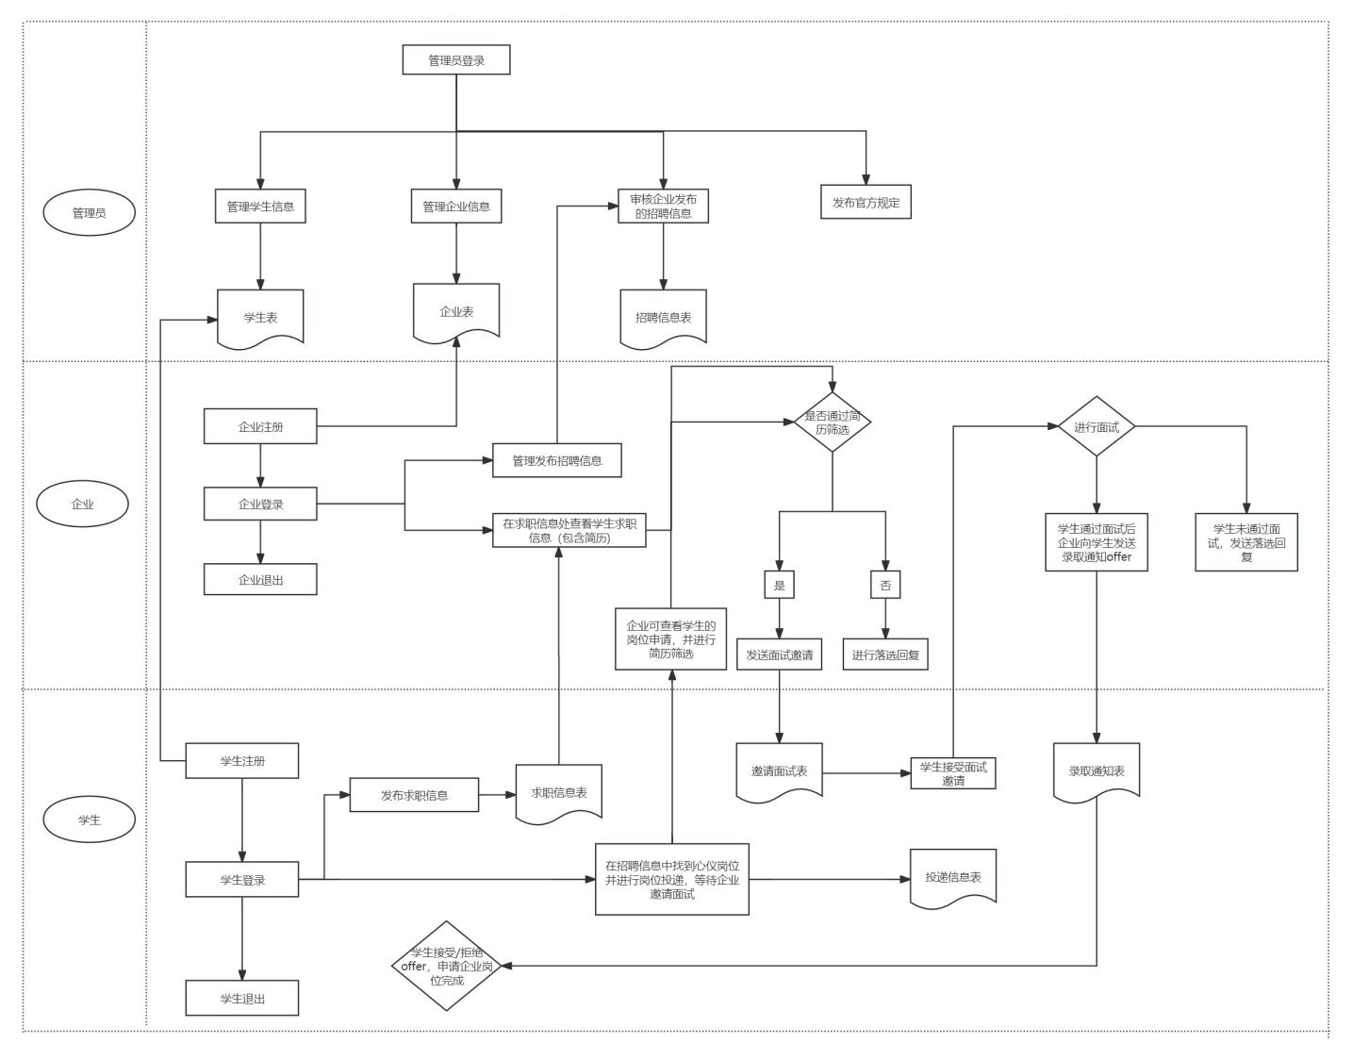
图 4. 1 业务流程图

4.2 功能模块设计
校园招聘系统共分为三类用户，分别为管理员、企业以及学生，功能结构图
如图 4.2 所示

